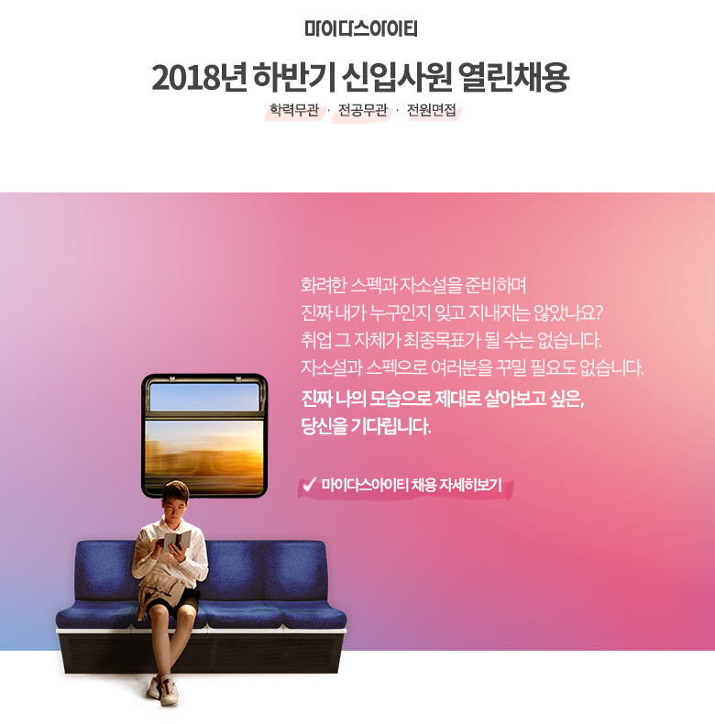

▶마이다스아이티 채용 자세히보기 : http://www.midasit.com/recruit/201809_recruit/index.asp
▶마이다스아이티 채용 페이스북 : https://www.facebook.com/midasitrecruit

1. 채용 분야별 모집 요강
직군 | 지원분야 | 세부분야 | 직무 상세
영업 및  마케팅 | 국내 | 기계SW 기술영업 | - 기계분야 소프트웨어 기술영업  - 기계분야 SW사업 시장 및 고객 분석
 |  | 건축설계SW 기술영업 | - 건축설계분야 소프트웨어 기술영업  - 건축관련 SW사업 시장 및 고객분석
 |  | 건축구조/플랜트SW 기술영업 | - 건축구조/플랜트분야 소프트웨어 기술영업  - 건축 관련 SW사업 시장 및 고객 분석
 | 해외 | 공학기술용SW 해외사업 | - 토목/지반/건축/기계 분야 소프트웨어 해외영업 및 마케팅  - 영어/중국어/일본어/러시아어 능통자 우대
기술지원 및  엔지니어링 | 건축구조 | 건축구조SW 기술 | - 건축구조 해석 및 설계기술관련  - 건축 관련 SW출시관리 및 고객지원
 | 토목구조 | 토목구조SW 기술 | - 토목구조분야 해석 및 설계기술관련  - 토목구조 관련 SW출시관리 및 고객지원
 | 토목지반 | 토목지반SW 기술 | - 토목지반분야 해석 및 설계기술관련  - 지반 관련 SW출시관리 및 고객지원
 | 건축설계 | 건축설계SW 기술 | - 건축설계분야 소프트웨어 기술지원  - 건축관련 SW사업 기술자료 작성 및 고객 교육
 | 기계 | 기계SW 기술 | - 기계 및 플랜트 분야 구조해석 및 설계기술 관련  - 기계 구조/유동 소프트웨어(NFX, CFD, MeshFree)를  활용한 구조해석/설계 기술지원
 | 공학기술용  SW 해외기술 | 엔지니어링분야  해외 기술지원 | - 건축설계분야 소프트웨어 기술지원  - 건축관련 SW사업 기술자료 작성 및 고객 교육  - 영어/중국어/일본어/러시아어 능통자 우대  - 판교본사, 일본법인
개발 | 웹솔루션 | 웹솔루션  프런트/백엔드 개발 | - 웹/모바일 솔루션 프런트/백엔드 개발
 | 응용 | 응용SW개발 | - 건설분야 CAE SW 모델링 및 결과 분석 기능 개발  - 응용 소프트웨어 프레임 워크 및 창의적 UI/UX 기능 개발  - 기하연산 및 대용량 데이터 처리 알고리즘 구현
 | 그래픽스 | 렌더링 엔진 개발 | - 대규모 CAD 렌더링 엔진 개발  - 해석 프로그램 전후처리 그래픽 기능 개발  - 포인트 클라우드 렌더링 및 처리 기술 개발  - 물리기반 재질 쉐이딩 기술 개발  - 애니메이션 엔진 개발
 | 수치해석 | CFD해석 개발 | - 전산(FEM 기반) 유체(CFD) 해석 프로그램 개발  - 분야별(열유동, 다상유동, 압축성유동) 해석 알고리즘 개발  - 고성능 해석 알고리즘(반복법, 병령솔버)개발  - 기계/토목/건축분야 석사이상 우대
 |  | 해석 개발 | - 건설분야(건축,교량,지반), 기계분야(구조/재료)  해석 프로그램 개발  - 고성능 해석 알고리즘 개발(유한요소법, 다물리 등)
 | 구조설계 | 설계 SW개발 | - 해석결과를 이용한 구조설계기준 및 구조설계제품 개발  (철근콘크리트/철골/PSC/Composite 등 부재 설계 및 내진설계)  - 구조설계기능/구조설계제품기획 및 구조설계신기술 개발  - 구조설계기능 UI 및 DB 기획/개발
SW기획 | 웹솔루션 | 웹솔루션 기획 | - 웹/모바일 솔루션 제품기획/검증/개발관리
 | 공학용 프로그램 | SW 기획 | - CAE분야(토목,건축,지반) 해석/설계 프로그램 기획  - 2D CAD분야(건축설계) 프로그램 기획
경영 | 경영사상 | 경영철학 연구/집필 | - 마이다스의 경영철학에 대한 과학적 근거 연구  - 인간 행동에 대한 과학적 이해와 연구  - 온/오프라인 컨텐츠 제작 및 보금  - 기계/토목/건축분야 석사이상 우대
 | 인사/육성 | 육성(HRD) | - 경영사상 컨텐츠의 제작 및 보급  - 육성 프로그램 기획 및 운영  - 교육 관련 컨텐츠 제작
 |  | 인사(HRM) | - 채용/평가/보상 등 인사 기획 및 실행
 | 경영기획/재무 | 자금운용관리 | - 자금 입출금 및 단기자금 운용  - 외환 관리  - 자금수지 관리
디자인 | 인쇄/출판 디자인 | 인쇄/출판 디자인 | - 인쇄/출판 그래픽편집 디자인  - 마이다스 SW사업 및 경영솔루션사업 마케팅/영업홍보 오프라인 디자인  - 전시 이벤트 및 회사 홍보 오프라인 그래픽 디자인  - 포트폴리오 사이트 기재 또는 포트폴리오 첨부 필수
 | 영상 디자인 | 영상 디자인 | - 마이다스 SW 제품 컨셉 및 홍보 영상 디자인(Full 3D영상, 촬영편집 영상)  - 전사 및 대외 홍보영상 디자인  - 2D & 3D 그래픽 기반 디지털 영상 편집 및 모션 디자인  - 포트폴리오 사이트 기재 또는 포트폴리오 첨부 필수
 | 웹솔루션 | UI/UX 디자인 | - 웹/모바일 솔루션 UI/UX 디자인  - 판교본사, 일본법인

2. 지원자격
- 고교/전문대학, 4년제 대학/대학원(박사 포함) 기졸업자 및 2019년 1월 입사가능자
※ 고교 지원자는 열린 채용의 취지로 본인의 적성과 역량에 따라 전공과 무관하게 지원 가능
(입사 후 전문 역량 함양 교육 예정)
- 해외분야 지원자의 경우 입사 후 현지 법인 근무가 가능해야 함
- 남성의 경우 군필자 및 면제자에 한해 지원 가능
(단, 전문연구요원 대상자 및 고교 재학생은 미필자 지원 가능)

3. 우대사항
보훈 및 장애 대상자는 관련 법규에 의거 우대
4. 근무지역 : 본사(판교), 부산사무소, 일본법인
5. 지원서 접수
- 접수기간: 2018년 10월 8일(월) ~ 11월 4일(일) 23:59
- 온라인접수 (당사 채용사이트: www.midasit.com/recruit)
- 온라인AI면접(전원) : 2018년 11월 6일(화) ~ 11월 9일(금)
- 온라인AI전형 합격자 발표 : 2018년 11월 20일(화) e-mail, 홈페이지

6. 급여 및 근무조건
급여 | 동종업계 상위 수준
복리후생 | Happy Weeks(2주간 유급휴가 제도), 호텔식 식사, Secret chef, 365행복포인트,  자녀 교육비(대학까지)지원, 주택자금지원, 경조사지원 등

